TGR 22 | TGR 22-serie L
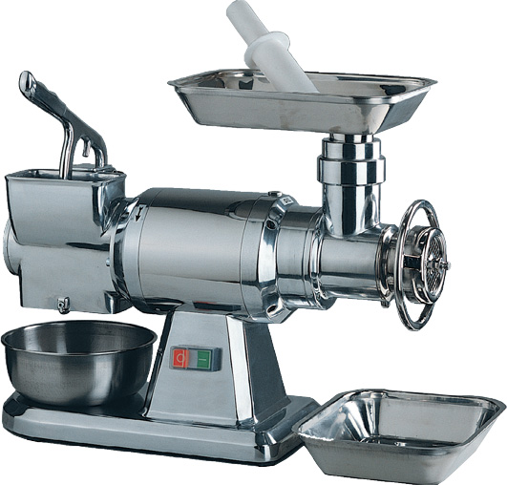 | 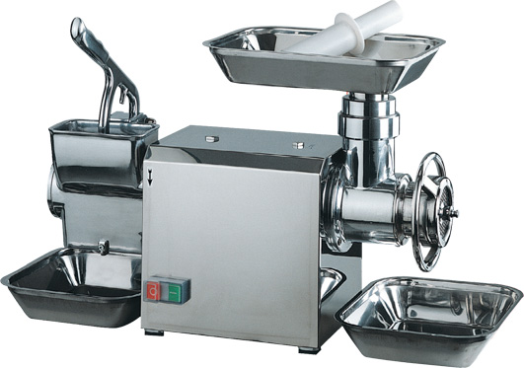
TRITACARNE/GRATTUGIA mod. TGR 22 • mod. TGR 22-serie L

Costruiti per le moderne esigenze di macellerie, alberghi, ristoranti, comunità. Il rullo grattugia è in acciaio inox per grattugiare con estrema facilità e pulizia. Muniti di riduttore ad ingranaggi in acciaio elicoidali silenziosissimo, a bagno d’olio. Costruiti in speciale lega di alluminio. Mod. TGR22 kombi testata motore ricoperto da una fascia di lamiera inox. Tramoggia bacinella-forma e carne in acciaio inox 18/8. Mod TGR22 serie L kombi carcassa tramoggia e bacinella carne in acciaio inox 18/8. Il gruppo macinazione costruito interamente in acciaio inox 18/8 oppure in ghisa. La tramoggia ed il gruppo di macinazione si possono facilmente disinserire dal corpo macchina per un’accurata pulizia. Il tritacarne grattugia mod TGR 22 è perfettamente rispondente alle norme antinfortunistiche internazionali.
MEAT MINCERS AND GRATERS COMBINATION mod. TGR 22• mod. TGR 22-serie L

Made for modern requirements of hotels, restaurants, pensions and communities. The grating roll corresponds to the international acid prevention rules. It is in stainless steel to grate with extreme facility and for easy cleaning. Fitted with a really silent geared reducer in helicoid steel in an oil bath. Built in special aluminium alloy. Mod TGR22 the motor head is covered by a sheet of stainless steel plate. Hopper cheese meat basin in s/steel 18/8. Mod TGR22 serie L casing hopper and basin for meat by 18/8 s/steel. The mincing unit is entirely by 18/8 stainless steel or by cast iron. The hopper and the mincing group can easily be removed for proper cleaning.

 | TGR 22 | TGR 22-serie L
POTENZA MOTORE  MOTOR POWER | HP 1,5 – Kw 1,1 | HP 1,5 – Kw 1,1
PESO  WEIGHT | Kg 31 | Kg 33
PRODUZIONE ORARIA  OUTPUT PER HOUR | Kg 280 | Kg 280
DIMENSIONI  DIMENSIONS | cm 62x33x49h | cm 62x31x45h

